ZLAN6042/6002/6032远程IO控制器
用户手册



版权©2008 上海卓岚信息科技有限公司保留所有权力
ZL DUI 20121021.1.0
版权©2008 上海卓岚信息科技有限公司保留所有权力
版本信息
对该文档有如下的修改：
修改记录
日期 | 版本号 | 文档编号 | 修改内容
2012-10-21 | Rev.1 | ZL DUI 20121021.1.0 | 发布版本
2013-8-4 | Rev.2 | ZL DUI 20121021.2.0 | 增加V2版
2014-10-31 | Rev.3 | ZL DUI 20121021.3.0 | 增加6042control测试和两台设备对连使用方法
2018-5-13 | Rev.4 | ZL DUI 20121021.3.0 | 修改版本
所有权信息
未经版权所有者同意，不得将本文档的全部或者部分以纸面或者电子文档的形式重新发布。
本文档只用于辅助读者使用产品，上海卓岚公司不对使用该文档中的信息而引起的损失或者错误负责。本文档描述的产品和文本正在不断地开发和完善中。上海卓岚信息科技有限公司有权利在未通知用户的情况下修改本文档。
目 录
1. 概述 4
2. 功能特点 5
3. 技术参数 7
4. 硬件说明 7
5. 软件说明 10
6. 功能测试 11
7. DI主动上传 16
8. AI的主动上报 17
9. 两台设备对连使用 18
10. 使用方法 20
ZLAN6042使用方法 20
ZLAN6032的使用方法 23
ZLAN6002的使用方法 26
11. 售后服务和技术支持 26

概述
ZLAN6042、ZLAN6002、ZLAN6032远程IO控制器是上海卓岚信息科技有限公司开发的一款基于以太网/RS485的数字量输入输出、模拟量输入的智能设备。该远程IO控制器可以方便地连接到以太网、485总线，实现TCP连接访问、 RS485访问、网页访问。ZLAN6042、ZLAN6002、ZLAN6032是用户实现远程控制、数据采集的理想选择。
ZLAN6042：该型号基于以太网传输，支持Modubs TCP转Modubs RTU、虚拟串口，可同时监测4路数字量输入、2路模拟量输入并控制4路继电器输出；远程IO控制和数据采集采用Modbus TCP协议或Modubs RTU协议。
ZLAN6002：该型号基于RS485传输，也可同时监测4路数字量输入、2路模拟量输入并控制4路继电器输出；远程IO控制和数据采集采用Modbus协议。
ZLAN6032：该型号基于以太网传输，主要特点是支持通过网页控制IO和查看IO、模拟量输入情况，支持TCP/IP、虚拟串口，可同时监测4路数字量输入、2路模拟量输入并控制4路继电器输出。
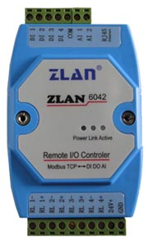
图 1 ZLAN6042采集器
可应用于：
- 楼宇/门禁/保安控制系统；
- 工业自动化系统；
- 信息家电。
典型应用连接如图 2所示。将现场输入设备和输出设备与ZLAN6042连接，然后通过网线将ZLAN6042连接到网络中。此后上位机可以通过虚拟串口或TCP/IP方式用MODBUSRTU或者Modbus TCP协议发送数据给ZLAN6042，来实现查询输入设备的输入信息和控制输出设备的输出。
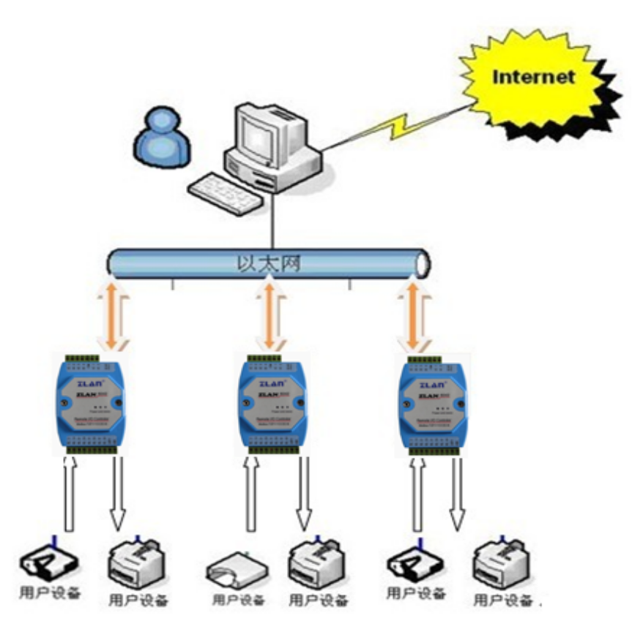
图 2 连接示意图

功能特点
- 4路数字量输入：
无源开关量（干节点）
有源电平，即湿节点，电平范围如下：
VCC电压 | 低电平范围 | 高电平范围
24V | 0～17V | 17～24V
9V | 0～3V | 3～9V

- 2路模拟量输入：不同的输入形式对应不同的子型号。
电流信号输入：如4~20mA.
电压信号输入：如0~5V,0~10V.
电阻阻抗输入：如0~10k或电阻型的温湿度传感器等.
- 4路数字量输出：
输出类型为继电器输出（5A@AC250V/DC30V）。
- ZLAN6042/ ZLAN6032免费配备Windows虚拟串口&设备管理工具ZLVircom，支持虚拟串口，并可以一键式搜索，修改参数。
- 提供设备管理函数库（Windows DLL动态链接库），方便用户用VC、VB、Delphi、C++Builder开发应用程序。用户只需要使用read、write等接口函数就可以和ZLAN6042/ ZLAN6032通信。
- ZLAN6032内置Web服务器，可通过浏览器控制IO、采集IO和AI电压情况。
- ZLAN6042/ ZLAN6032支持DHCP，解决IP管理、IP冲突问题。
- ZLAN6042/ ZLAN6032支持DNS，满足通过域名实现通信的要求。
- ZLAN6042/ ZLAN6032支持多达100个TCP连接同时和联网模块通信。
- ZLAN6042/ ZLAN6032在保证稳定性的同时进行了集约化设计，充分考虑到了设备网络化升级的成本，减低了用户网络化升级的成本。
- ZLAN6032支持通过Internet远程查找ZLAN6032和配置ZLAN6032参数。
- ZLAN6042/ ZLAN6032支持参数写保护功能，防止误修改。支持默认参数启动功能。
- ZLAN6042/ ZLAN6032 2KV级网口浪涌保护。

技术参数
外形
尺寸： | L x W x H =12.2cm×7.2cm×3.4cm
串口参数（ZLAN6002用到）
RS485接口，1200~115200(默认9600bps),8位数据位、NONE校验、1位停止位
软件
上层协议： | MODBUS TCP/ MODBUS RTU
底层通讯： | 以太网，RS485
继电器传输速度(即响应时间)
ZLAN6042/ ZLAN6002：<30ms
AI输入形式
电流输入：4~20mA,0~20mA
电压输入：0~5V，0~10V
电阻输入：0~10K，电阻型的温湿度传感器等
功耗
ZLAN6042/ ZLAN6032：<1.8W <75mA @24V
ZLAN6002：<1.7W <70mA@24V
环境要求
操作温度： | -40~85℃
储存温度： | -45~165℃
湿度范围： | 5~95%相对湿度

硬件说明
ZLAN6042/ ZLAN6002/ ZLAN6032数据采集器的正视图如图 3所示：ZLAN6042/ ZLAN6002/ ZLAN6032背面自带卡槽，可以安装在标准导轨上，上下接线方式，方便安装。
面板灯：
- ACT：蓝色，ACT灯亮时表明有数据正常地在以太网和ZLAN6042/SLAN6032之间传输，没有数据通信时，ACT灯不亮。
- LINK：显示为绿色时，表明网线已经连接好；当显示为蓝色时表示和上位机的TCP软件已经建立了连接。
- POWER：红色，表明ZLAN6042/ZLAN6032已经上电。
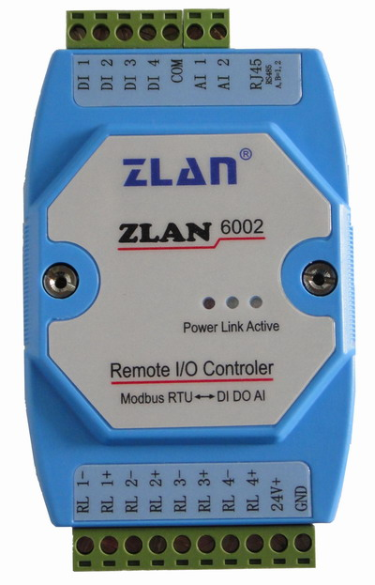

图 3 面板灯
ZLAN6042/ ZLAN6002/ ZLAN6032一侧接口如图 3所示：
接线端子 | 功能
1 | 电源地
2 | 电源输入，24VDC
3 | 4号继电器触点1
4 | 4号继电器触点2
5 | 3号继电器触点1
6 | 3号继电器触点2
7 | 2号继电器触点1
8 | 2号继电器触点2
9 | 1号继电器触点1
10 | 1号继电器触点2
ZLAN6042/ ZLAN6002/ ZLAN6032另一侧接口如图 3所示：
接口 | 功能
RJ45 | 网口或者RS485口
1 | 模拟输入2.
2 | 模拟输入1.
3 | 模拟量和数字量输入的公共地
4 | 数字输入4
5 | 数字输入3
6 | 数字输入2
7 | 数字输入1

注意：
- 如果为ZLAN6002型号，RJ45将变为RS485信号， 485的A、B线分别对应RJ45座的1,2线。
- 对于AI的不同输入形式，有如下的子型号，默认为-V5的子型号。
  - ZLAN6042-V5、ZLAN6032-V5、ZLAN6002-V5：电压输入，输入是电压，最大是5V。最大值上报时的采集值为1024。所以真实电压为AI/1024*5。
  - ZLAN6042-V10、ZLAN6032-V10、ZLAN6002-V10：表示输入是电压，最大是10V。最大值上报时的采集值为1024。所以真实电压为AI/1024*10。
  - ZLAN6042-I20、ZLAN6032-I20、ZLAN6002-I20：电流输入，输入是电流，最大是20mA。上报显示的是电阻值，换算到电流的公式为： AI/1024*25mA。
  - ZLAN6042-R10K、ZLAN6032-R10K、ZLAN6002-R10K：电阻输入，输入是电阻，最大是10K。计算公式R=10000/(1024/V-1)，V代表10进制采集值。

软件说明
ZLAN6042/ ZLAN6002/ ZLAN6032使用标准的Modubs TCP和Modubs RTU协议，其MODBUS寄存器表如下：
寄存区地址 | 通道 | 指令码 | 描述 | 属性
00001 | 0 | 01 | 1号DI值 | 只读
00002 | 1 | 01 | 2号DI值 | 只读
00003 | 2 | 01 | 3号DI值 | 只读
00004 | 3 | 01 | 4号DI值 | 只读
00017 | 0 | 01/05 | 1号DO值 | 读写
00018 | 1 | 01/05 | 2号DO值 | 读写
00019 | 2 | 01/05 | 3号DO值 | 读写
00020 | 3 | 01/05 | 4号DO值 | 读写
30001 | 0 | 04 | 1号AI值 | 只读
30002 | 1 | 04 | 2号AI值 | 只读
ZLAN6042/ ZLAN6002/ ZLAN6032采用MODBUS的通用协议来与上位机的软件进行信息传递，目前支持读单线圈组指令、强置单线圈指令、读输入寄存器指令。
- 读单线圈组指令0x01
字节数 | 1 | 1 | 1 | 1 | 1 | 1 | 1 | 1
名称 | 设备地址 | 指令类型 | 起始地址高 | 起始地址低 | 长度高 | 长度低 | CRC高 | CRC低

例如：发送-> 01 01 00 00 00 04 3d c9
返回-> 01 01 01 0f 11 8c
- 读输入寄存器指令0x04
字节数 | 1 | 1 | 1 | 1 | 1 | 1 | 1 | 1
名称 | 设备地址 | 指令类型 | 起始地址高 | 起始地址低 | 长度高 | 长度低 | CRC高 | CRC低
例如：发送-> 01 04 00 00 00 02 71 cb
返回-> 01 04 04 00 01 00 02 2b 85
- 强置单线圈指令0x05
字节数 | 1 | 1 | 1 | 1 | 1 | 1 | 1 | 1
名称 | 设备地址 | 指令类型 | 起始地址高 | 起始地址低 | 长度高 | 长度低 | CRC高 | CRC低
例如：发送-> 01 05 00 10 ff 00 8d ff
返回-> 01 05 00 10 ff 00 8d ff

功能测试
- 测试软件功能
RemoteIO软件是用于测试以及配置6042/6002的工具软件，如图 4界面所示。
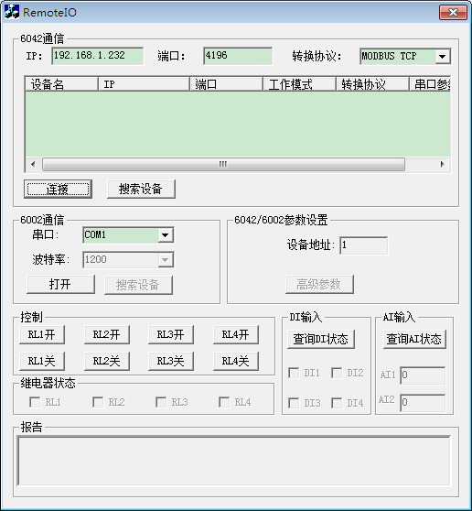
图 4 测试软件
软件分为5部分。第一部分为6042远程IO控制器的通信设置。第二部分是6002远程IO控制器的通信设置。第三部分是6042/6002控制部分。第4部分是参数设置。第5部分为报告区。

- 6042远程IO
首先将6042通过网线接入局域网，如所示，点击“搜索设备”按钮可以搜索到局域网内的6042设备。
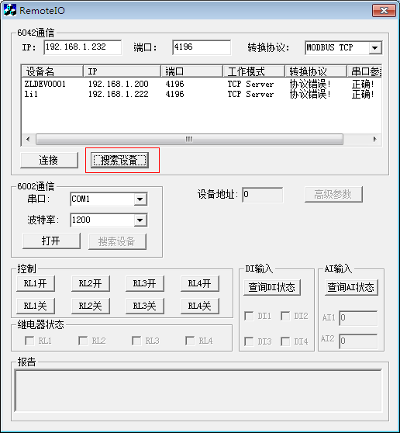
图 5 搜索
可以看到列表栏中出现了一些设备，这里ZLDEV0001是6042远程控制器。后面的内容分别为IP地址，端口号，工作模式，转换协议，串口参数。这里要强调的是，设备的工作模式一定是服务器模式，转换协议（Modbus RTU/Modubs TCP）需要与软件上的选项匹配，串口参数为115200、8、N、1，否则有错误提示。正确的配置如图 6 正确配置所示。
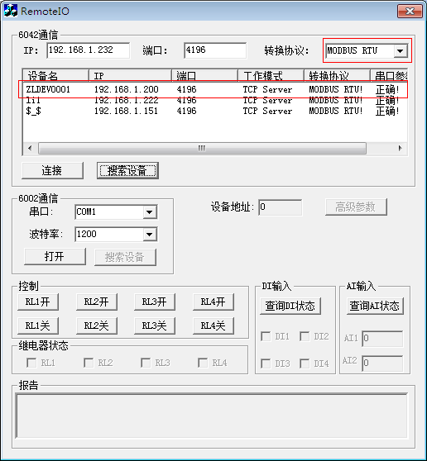
图 6 正确配置
在列表选中需要控制的6042设备，IP及端口号自动填充到相应的编辑框中，点击连接按钮进行TCP连接。
观察报告区，出现提示信息“TCP Client Connected to …“就表示TCP建立成功了。连接成功后软件会自动检测设备站地址并且使得高级参数按钮可用。接下来就可以通过控制区域的按钮来测试6042了，具体的结果这里就不贴图了。

- 6002 485控制
在6002通信部分，打开相应的串口号，不需要选择波特率(考虑客户可能会忘记设备的波特率，所以我们通过软件自动检测波特率)，打开串口后点击搜索设备，这里需要等待软件搜索设备。如果搜索到设备的话，在报告框会提示“已搜索到设备”，否则如图 7 未搜索到设备所示。
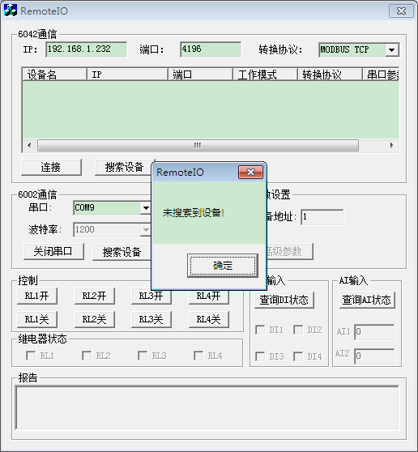
图 7 未搜索到设备

搜索到设备之后，可以在控制区域进行简单的测试，验证硬件工作良好。

- 高级参数
高级参数6002与6042共用一个对话框，请勿两者同时使用。
点击“高级参数”，如所示
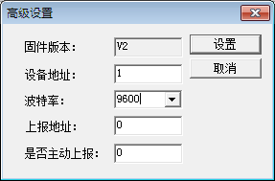
图 8 高级参数
固件版本：代表6002内固件的版本号。
设备地址：代表6002的设备从站地址（Modbus地址）。
波特率：6042工作的波特率。
上报地址：请参考下一章部分。

修改相应参数，点击“设置”按钮，完成修改。需要重启设备使之生效。

DI主动上传
6042是标准的MODBUS设备，使用方式是问答形式，但有的客户想要在DI输入一发生变化时就得到反馈，即主动返回的功能。这里使用到6042的主动上报功能了。设置如图 9所示（设置方法参考第6章内容），将“是否主动上报”设置为1，开启功能。上报地址则在0~255任意设置，它会被填充到反馈指令中的地址字段中。如果用户想要回到原始的问答形式，将“是否主动上报”设置为0即可。
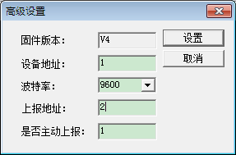
图 9

AI的主动上报
AI的主动上报功能是让采集的模拟量能够自动发送到上位机。这个方式无需上位机进行Modbus的指令查询，对于基于Internet的网络模拟量监控非常有用。
这里可以设置A1和A2这2个模拟量的上报时间。时间间隔从0～65535可以选择，单位是ms，如果设置0表示不启用主动上报。点击RemoteIO的“高级参数”弹出对话框如图 10所示。注意RomoteIO的软件版本必须是2014.12.22版本以上。固件版本必须是V5以上。
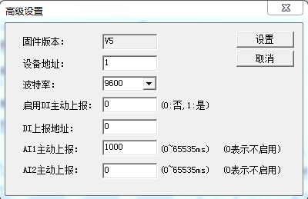
图 10
这里设置AI1主动上报时间和AI2的主动上报时间。另外注意上报时间的分辨率为200ms。也就是1～200ms都是200ms报一次，而201～400都是400ms上报一次，以此类推。
数据上报的格式和Modbus查询的返回数据格式是一样的。
（1）假如只有A1或者A2被设置，上传指令为：
转化协议为无：aa 04 02 xx yy c1 c2
转化协议为Modbus TCP转RTU：s1 s2 00 00 00 05 aa 04 02 xx yy
这里aa表示设备的地址（可通过高级参数设置），xx yy就是一个上报的AI量，十六进制表示的电压值，c1 c2是crc校验。s1 s2是Modbus TCP的序号，一般不用处理。
A1和A2的上传指令是一样的，所以用户应该自己知道是A1上传还是A2上传的，因为A1和A2中只有一个被允许上传。注意当只有A2被选择上时，主动上报的数值在RemoteIO程序中是显示在A1的采集量的框中的。
（2）假如A1和A2同时被设置要上传，上传指令为：
转化协议为无：aa 04 04 x1 y1 x2 y2 c1 c2。
转化协议为Modbus TCP转RTU：s1 s2 00 00 00 07 aa 04 04 x1 y1 x2 y2
这里x1 y1表示A1的采集量，x2 y2表示A2的采集量。A1和A2同时被设置时，上报周期是以小的周期为主，一次在数据包中同时上报A1和A2的量。

两台设备对连使用
考虑到客户需要通过DI输入来控制DO输出，然而DI输入设备与DO输出设备相距较远，那么我们可以通过两个6042来做到DI远程控制DO输出。DI输入只能控制对应的DO。例如DI1对应DO1、DI2对应DO2，依次类推。
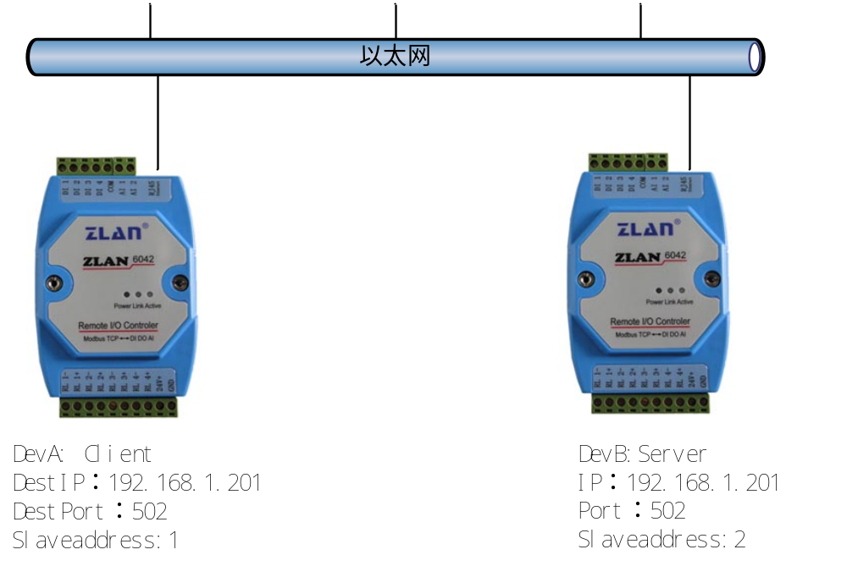
图 11 6042对连控制
如图 11 6042对连控制所示，两个6042通过以太网连接在一起。
首先要对两台6042进行设置，如图 12 DevA配置所示，这里就要用到上报地址与是否上报。根据上一章功能测试内容，搜索并连接设备DevA，进入“高级参数”，设备地址设置为1，“是否上报”填入1表示开启这个功能，“上报地址”就是需要控制的远端6042的设备地址，这里设置为2。DevA设置完成。
图 12 DevA配置
然后搜索并连接设备DevB，进入高级参数，将设备地址设置为2，是否上报设置为1，上报地址为1（DevA）。按照这样设置，DevA的DI变化后，会发送一条控制DO指令给DevB。同理DevB的DI变化也会发一条控制指令给DevA。
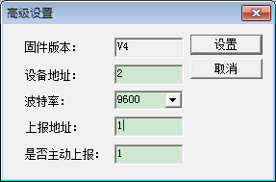
图 13 DevB配置
将DevA和DevB配置好参数，以建立TCP连接。DevB工作在服务器模式，设置工作IP与端口，DevA作为客户端模式，设置DevA的目的IP与端口为DevB的IP与端口。具体的设置方法请参考《卓岚联网产品使用指南》。

使用方法

ZLAN6042使用方法
这里以modbus poll这个软件为例，介绍6042的使用方法。
可以有2种方式和6042通信，分别为虚拟串口和Modbus TCP。用Modubs TCP方式时，上位机软件作为Modbus TCP的主站去查询6042的相应Modubs 寄存器地址即可，6042的转化协议参数配置为“Modbus TCP转RTU”；用虚拟串口方式时，上位机软件使用Modbus RTU协议打开由ZLVircom创建的虚拟串口，通过虚拟串口直接和6042通信。用ZLVirCom软件配置ZLAN6042的方法参考《联网产品使用指南》。
打开modbus poll软件如图 14所示：
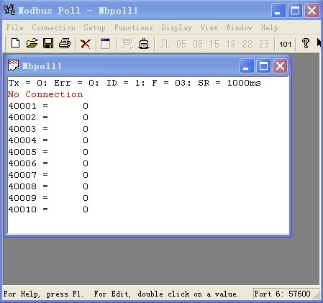
图 14
然后点击SETUP配置一个POLL1来查询DI如图 15所示：
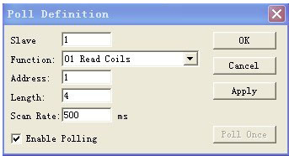
图 15
然后再新建一个POLL2并配置，来查询和控制DO如图 16所示：
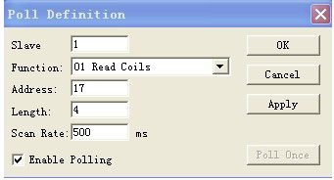
图 16
然后再新建一个POLL3并配置，来查询和控制AI如图 17所示：
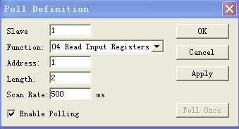
图 17
以上操作完成后将看到以下如图 18：
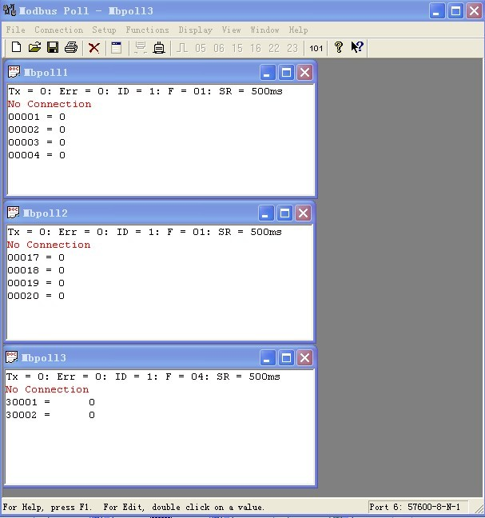
图 18
下面先以虚拟串口方式如图 19所示,按照如下配置，按下OK按钮即可建立与ZLAN6042的通讯。
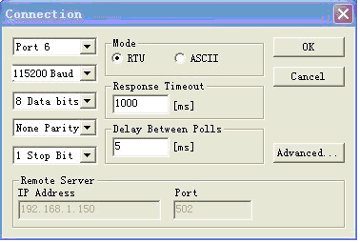
图 19
下面是以MOBDUS TCP方式如图 20，按照如下配置，按下OK按钮即可与ZLAN6042建议通讯。
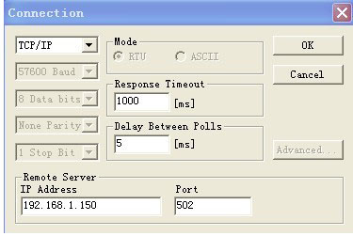
图 20

ZLAN6032的使用方法
6032不支持Modubs TCP直接通信，但是支持以上的虚拟串口的方式。另外6032多了用网页控制和数据采集的功能。
虚拟串口方式在ZLAN6032上的使用参考ZLAN6042。
下面介绍网页方式，在浏览器里输入设备的IP，例如192.168.1.57便可登陆如下图 21 网页界面：
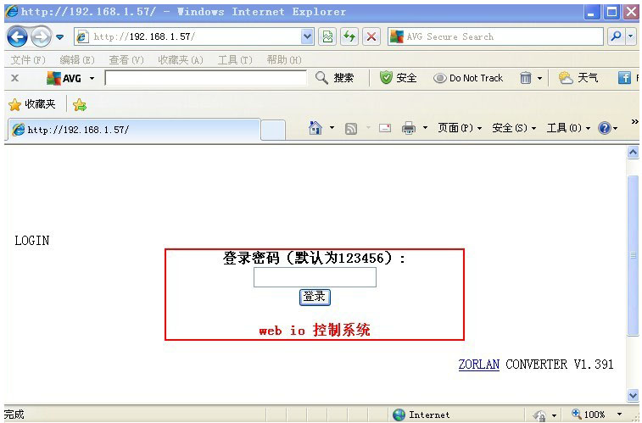
图 21 网页
然后输入密码登陆，将出现如下图 22 网页2所示界面：
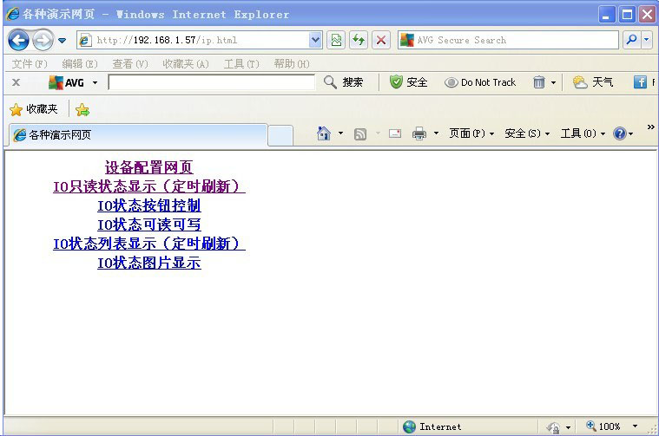
图 22 网页2
然后按下IO只读状态显示（定时刷新）便进入设备的监测页面如图 23 网页3：
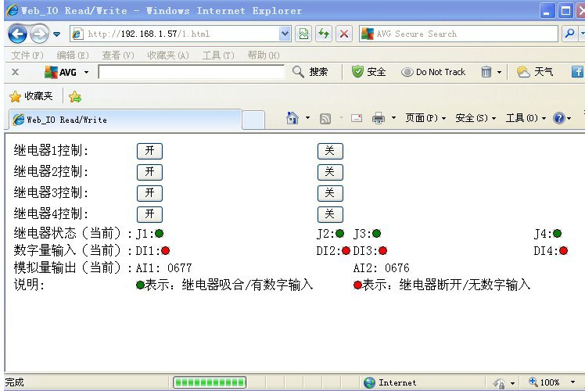
图 23 网页3
所有的输入信息与控制信息都在页面上会反映出来。按钮“开”“关”控制继电器，其余是将信息反馈显示出来。

ZLAN6002的使用方法
ZLAN6002的485访问也可参考以上ZLAN6042的虚拟串口方式使用方法，只不过这里将虚拟串口改为实际串口，并且在PC的串口与ZLAN6002的485之间加一个RS232转RS485转换器。
注意修改RJ45为RS485的接线方式。另外RJ45也可以改为RS232、RS422接线方式。RJ45网线线序和串口线序对应表如下：

RJ45的接口形式 | 网线pin1 | 网线pin2 | 网线pin3 | 网线pin6
RS485 | A | B | NC | NC
RS232 | NC | RXD | TXD | GND
RS422 | 485A | 485B | 422A | 422B

为用户使用方便卓岚提供了标配的网口转RS232的线和网口转485的线缆。注意如下：
- 如果是ZLAN6002-232：可以配标准卓岚“网口转RS232的线”，注意向卓岚咨询是否已经将配线的网线pin5、6短接。
- 如果是ZLAN6002-485：可以配卓岚“网口转RS232的线”+DB9_485_232转接板。并将DB9_485_232转接板的DB9针的8和9短接。此后DB9_485_232转接板1接线柱为485B，2接线柱为485A。

售后服务和技术支持
上海卓岚信息技术有限公司
地址：上海市徐汇区漕宝路80号光大会展D幢12层
电话：021-64325189
传真：021-64325200
网址：http://www.zlmcu.com
邮箱：support@zlmcu.com

